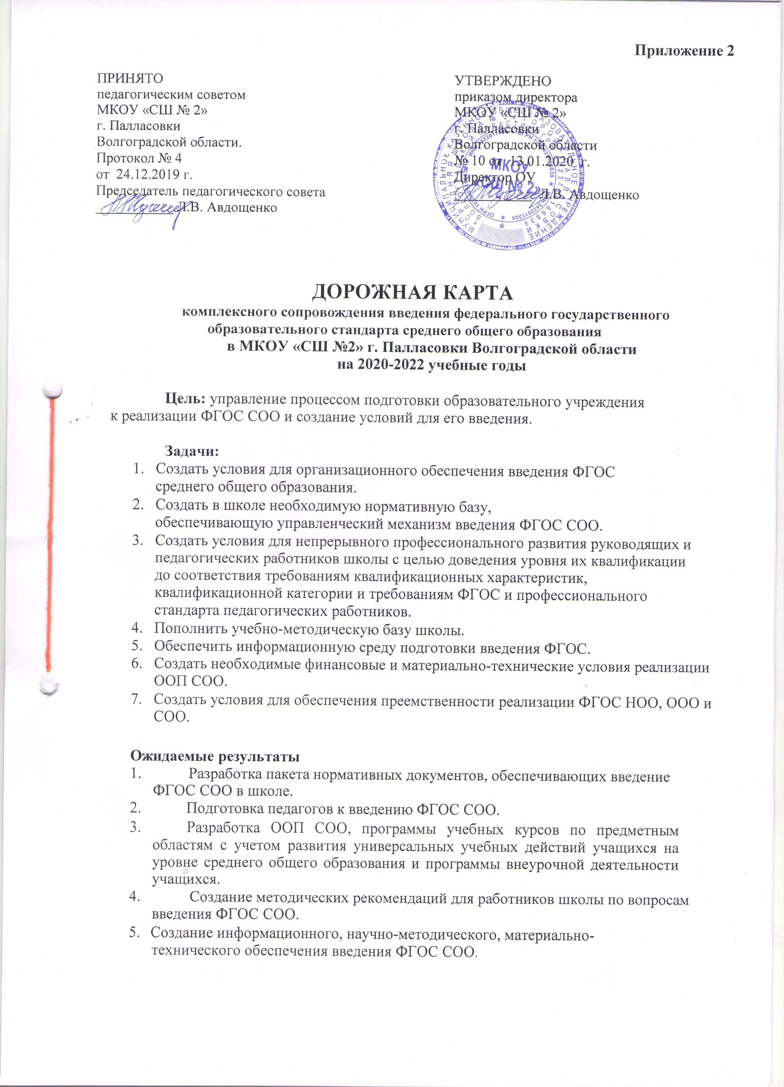
Приложение 2

ДОРОЖНАЯ КАРТА

комплексного сопровождения введения федерального государственного образовательного стандарта среднего общего образования
в МКОУ «СШ №2» г. Палласовки Волгоградской области
на 2020-2022 учебные годы

Цель: управление процессом подготовки образовательного учреждения к реализации ФГОС СОО и создание условий для его введения.

Задачи:

- Создать условия для организационного обеспечения введения ФГОС среднего общего образования.

- Создать в школе необходимую нормативную базу, обеспечивающую управленческий механизм введения ФГОС СОО.

- Создать условия для непрерывного профессионального развития руководящих и педагогических работников школы с целью доведения уровня их квалификации до соответствия требованиям квалификационных характеристик, квалификационной категории и требованиям ФГОС и профессионального стандарта педагогических работников.

- Пополнить учебно-методическую базу школы.
- Обеспечить информационную среду подготовки введения ФГОС.
- Создать необходимые финансовые и материально-технические условия реализации
ООП СОО.

- Создать условия для обеспечения преемственности реализации ФГОС НОО, ООО и СОО.

Ожидаемые результаты

- Разработка пакета нормативных документов, обеспечивающих введение ФГОС СОО в школе.

- Подготовка педагогов к введению ФГОС СОО.

- Разработка ООП СОО, программы учебных курсов по предметным областям с учетом развития универсальных учебных действий учащихся на уровне среднего общего образования и программы внеурочной деятельности учащихся.

- Создание методических рекомендаций для работников школы по вопросам введения ФГОС СОО.

5. Создание информационного, научно-методического, материально-технического обеспечения введения ФГОС СОО.

Мероприятия | Сроки | Ответственный |  | Ожидаемый результат, документы
1. Организационно-управленческое обеспечение ФГОС СОО
Создание рабочей группы |  | Директор школы |  | Рабочая группа, распределение
Создание рабочей группы | июнь, 2020 | Директор школы |  | функций. Приказ о создании РГ.
Разработка и утверждение плана подготовки (дорожной | июнь, 2020 | Ответственная за УВР |  | План-график подготовки введения
карты) введения ФГОС СОО |  | Ответственная за УВР |  | ФГОС СОО.
Проведение анкетирования, собеседований с | Ноябрь 2019-март 2020 | Ответственная за УВР, |  | Результаты анкетирования
обучающимися 9-х классов по выбору профиля обучения. |  | служба сопровождения.
Обеспечение участия сотрудников в совещаниях по | Постоянно | Администрация, |  | Знакомство с основными положениями
Обеспечение участия сотрудников в совещаниях по |  | Администрация, |  | ФГОС СОО. Выступления по итогам
вопросам введения ФГОС СОО |  | руководители МО |  | ФГОС СОО. Выступления по итогам
вопросам введения ФГОС СОО |  | руководители МО |  | знакомства с опытом пилотных ОУ.
Работа МО по обеспечению введения ФГОС СОО | Ноябрь, 2020 | Администрация |  | Выполнение плана-графика
Анализ имеющихся в ОУ условий и ресурсного | Апрель, 2021 |  |  | Оценка ОУ школы с учётом требований
обеспечения реализации образовательных программ СОО |  | Директор школы |  | ФГОС СОО
в соответствии с требованиями ФГОС
Комплектование библиотеки УМК по всем предметам | В течение 2020-2021 |  |  | Формирование заявки на обеспечение
учебного плана в соответствии с Федеральным перечнем. | учебного года | Зав.библиотекой |  | учебниками. Организация закупки
Анализ имеющегося учебного фонда библиотеки для |  | Зав.библиотекой |  | учебников для работы по ФГОС СОО в
реализации ФГОС СОО |  |  |  | 10-х классах.
Разработка оптимальной модели организации | В течение 2020-2022 | Ответственные за УВР, |  | Актуальная модель взаимодействия
Разработка оптимальной модели организации | учебных лет | Ответственные за УВР, |  | учреждений общего и дополнительного
образовательного процесса | учебных лет | ВР |  | учреждений общего и дополнительного
образовательного процесса |  | ВР |  | образования детей, культуры и спорта
Тренинги по выбору обучающимися образовательного | В течение 2020 – | Классные руководители
профиля, внеурочной деятельности, образовательные | 2021 учебного года | Классные руководители |  | Осознанный выбор образовательного
экскурсии, проведение изучения профессиональных |  |  |  | Осознанный выбор образовательного
экскурсии, проведение изучения профессиональных |  |  |  | маршрута
предпочтений и компетенций выпускников |  |  |  | маршрута
9 классов
Информирование родителей (законных представителей) | постоянно
о введении и реализации ФГОС СОО через проведение |  | Администрация |  | Учет интересов родителей (законных
школы родительских собраний, анкетирования, сайт |  | Администрация |  | представителей) обучающихся
школы
 | 2. Нормативное обеспечение
 | До июня 2020 г. | Рабочая группа |  | Протокол педсовета
Разработка ООП ФГОС СОО. Утверждение на педсовете | До июня 2020 г. | Рабочая группа |  | ООП ФГОС СОО
Разработка и утверждение локальных актов, |  | Администрация

регламентирующих введение ФГОС СОО в МКОУ «СШ №2» г. Палласовки Волгоградской области
 |  |  | - об утверждении плана введения
 |  |  | ФГОС СОО (дорожная карта);
 |  |  | - о разработке ООП СОО
 |  |  | - О переходе ОУ на обучение по
 |  |  | ФГОС СОО;
 |  |  | -об утверждении годового
 |  |  | календарного учебного графика;
 |  |  | - об утверждении модели организации
 |  |  | внеурочной деятельности в старшей
 |  |  | школе;
 |  |  | - об утверждении программы по
 |  |  | повышению уровня профессионального
 |  |  | мастерства педагогических работников;
 |  |  | - о системе оценки реализации ООП
 |  |  | СОО (ВШК, мониторинг);
 |  |  | - о внесении изменений в должностные
 |  |  | инструкции сотрудников, реализующих
 |  |  | ООП СОО
Формирование банка данных нормативно-правовых | Постоянно | Администрация | Банк данных документов
документов федерального, регионального школьного |  | Администрация
уровней
Моделирование учебного плана (10 класс) с учетом | Февраль-март, 2020 | Администрация | Учебный план СОО
методических рекомендаций и социального запроса |  | Администрация
обучающихся и их родителей
Формирование плана внутришкольного контроля с | Август-сентябрь | Зам. директора | Планы внутришкольного контроля
учетом требований требованиям ФГОС ООО | 2020 | по УВР, ВР
Разработка рабочих программ по предметам учебного | До июня 2020 |  | Определение необходимых изменений в
плана (10 класс). |  | Учителя-предметники, | модели образовательной системы ОУ
Определение их соответствия требованиям ФГОС СОО |  | Руководители МО
Разработка системы оценивания образовательных | В течение 2020 – 2021 |  | Положение о системе оценивания
достижений обучающихся на разных ступенях обучения в | учебного года | Администрация | образовательных достижений на
условиях ФГОС |  |  | ступени СОО

10

Разработка положения об индивидуальном образовательном | В течение 2020 – 2021 | Администрация | Положение
проекте | учебного года | Администрация | об индивидуальном проекте
Разработка и утверждение форм договора о предоставлении | В течение 2020 – 2021 | Администрация
среднего общего образования | учебного года | Администрация
 |  |  | Определение списка учебной
Формирование перечня учебников и учебных пособий, | Январь - март, 2020 | Методический совет. | литературы, используемой в
используемых в образовательном процессе школы в | Январь - март, 2020 | руководители МО | образовательном процессе в
соответствии с ФГОС СОО |  |  | соответствии с ФГОС СОО
3.Методическое и кадровое обеспечение
Обучение рабочей группы по вопросам введения ФГОС | Сентябрь | Директор школы | Владение информацией о ходе введения
СОО | 2019- май 2020 | Директор школы | ФГОС СОО
Ознакомление педагогического коллектива школы с |  |  | Информированность педагогов об
нормативно- правовыми документами федерального, | По мере | Администрация | особенностях ФГОС СОО
регионального, муниципального, школьного уровней | поступления | Администрация
по вопросам введения ФГОС СОО.
Организация методической работы в соответствии | В течение всего | Рабочая группа | Выполнение плана-графика введения
Организация методической работы в соответствии | периода введения | Рабочая группа | Выполнение плана-графика введения
по вопросам введения ФГОС СОО | периода введения | Рабочая группа | ФГОС СОО
по вопросам введения ФГОС СОО | ФГОС СОО |  | ФГОС СОО
Курсовая переподготовка, повышение квалификации | По плану повышения | Директор | Повышение квалификации учителей.
педагогов в 10-11 классах | квалификации | Директор | Документы о прохождении курсов
Участие в региональных конференциях, совещаниях, |  | Председатели МО, | Повышение квалификации учителей п
семинарах, круглых столах по проблемам введения ФГОС | По мере необходимости | Председатели МО, | Повышение квалификации учителей п
семинарах, круглых столах по проблемам введения ФГОС | По мере необходимости | педагоги | вопросам реализации ООП СОО.
СОО |  | педагоги | вопросам реализации ООП СОО.
Проведение индивидуальных консультаций для
педагогов по вопросам разработки рабочих программ | Постоянно |  | Поэтапная подготовка педагогических
учебных предметов, курсов, реализуемых в рамках части | Постоянно | Администрация | и управленческих кадров к введению
учебных предметов, курсов, реализуемых в рамках части | по запросам | Администрация | и управленческих кадров к введению
формируемой участниками ОО; программ | по запросам |  | ФГОС
внеурочной деятельности.
Формирование банка методических материалов по
вопросам введения ФГОС СОО: обобщение опыта, |  | Администрация, | Снятие профессиональных затруднений
методические разработки отдельных уроков и занятий | Постоянно | Администрация,
методические разработки отдельных уроков и занятий | Постоянно | председатели МО
внеурочной деятельности, выступления на |  | председатели МО
конференциях, публикации

Организация и проведение педагогических советов, |  | Администрация,
семинаров, заседаний методсовета, методических | Регулярно по плану | Администрация, | Решение вопросов, возникающих
семинаров, заседаний методсовета, методических | Регулярно по плану | руководители МО, | Решение вопросов, возникающих
объединений, рабочих групп по проблемам введения | школы | руководители МО, | в ходе введения ФГОС СОО.
объединений, рабочих групп по проблемам введения | школы | члены рабочей группы | в ходе введения ФГОС СОО.
ФГОС СОО. |  | члены рабочей группы
4. Материально-техническое и финансово-экономическое обеспечение
Анализ условий и ресурсного обеспечения | В течение всего | Администрация, | Обеспечение финансовой поддержки
образовательных программ ООО в соответствии с | В течение всего | Администрация, | мероприятий по переходу на ФГОС
образовательных программ ООО в соответствии с | периода | рабочая группа | мероприятий по переходу на ФГОС
требованиями ФГОС СОО | периода | рабочая группа | СОО
Определение объемов расходов, необходимых для |  | Директор школы, | Обеспечение финансовой поддержки
Определение объемов расходов, необходимых для | До декабря 2020 | контрактный | мероприятий по переходу на ФГОС
реализации ООП ФГОС СОО | До декабря 2020 | контрактный | мероприятий по переходу на ФГОС
реализации ООП ФГОС СОО |  | управляющий | СОО
Обеспечение оснащённости ОУ в соответствии с | В течение всего | Администрация, | Оснащённость ОУ в соответствии
требованиями ФГОС СОО к минимальной оснащенности | В течение всего | Администрация, | Оснащённость ОУ в соответствии
требованиями ФГОС СОО к минимальной оснащенности | периода | рабочая группа | с требованиями ФГОС СОО.
учебного процесса и оборудованию учебных помещений. | периода | рабочая группа | с требованиями ФГОС СОО.
Обеспечение соответствия материально-технической |  | Администрация, | Приведение в соответствие
базы реализации ООП СОО действующим санитарным и | В течение всего | Администрация, | материально-технической базы
противопожарным нормам, нормам охраны труда | периода | рабочая группа | реализации ООП СОО с
работников ОУ. |  |  | требованиями ФГОС СОО.
 |  | Ответственная за УВР, учитель информатики и ИКТ | Создание условий для
Совершенствование информационно-образовательной | В течение всего | Ответственная за УВР, учитель информатики и ИКТ | использования информационно-
среды школы | периода |  | образовательной среды
 |  |  | обучающимися и учителями
5. Информационное обеспечение перехода ОУ на ФГОС СОО
 |  |  | Результаты анкетирования. Создание
Анкетирование «Готовность педагогов ОУ к введению и | Май 2020 | Рабочая группа | условий для оперативной ликвидации
реализации ФГОС СОО» | Май 2020 | Рабочая группа | профессиональных затруднений и
 |  |  | организация взаимодействия.
Информирование педагогов по ключевым позициям | В течение всего |  | Планы проведения педагогических
введения ФГОС СОО через педагогические советы, | периода введения | Администрация | советов, производственных совещаний
производственные совещания, школьные семинары и т.д. | ФГОС СОО |  | и семинаров.
Организация доступа работников школы к электронным | В течение всего | Ответственная за УВР, учитель информатики и ИКТ | Создание банка полезных ссылок,
образовательным ресурсам Интернет | периода введения | Ответственная за УВР, учитель информатики и ИКТ | наличие странички о переходе на ФГОС
 | ФГОС СОО |  | СОО на сайте ОУ
Информирование родителей обучающихся о подготовке к | Февраль - май 2020 | Администрация | Информирование общественности о
введению ФГОС СОО и результатах работы через сайт | Раз в полугодие | классные руководители | ходе и результатах внедрения ФГОС
ОУ, информационные стенды, родительские собрания | СОО. Протоколы родительских. | ОУ, информационные стенды, родительские собрания | СОО. Протоколы родительских.
Обеспечение публичной отчетности о ходе и результатах  введения ФГОС СОО. | В течение всего  периода | Администрация, Рабочая Группа. | Размещение на сайте школы  информации о введении ФГОС  СОО. Включение в публичный  доклад раздела, отражающего ход  введения ФГОС СОО.



